



**Handleiding: minitrekker 4wd 20pk**

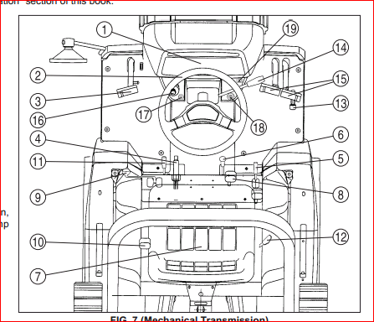**Bediening**

1. Instrumenten paneel

2. Stuur wiel

3. Koppeling pedaal

4. Handrem

5. PTO functiehendel

6. 4WD functiehendel

7. Stoel

8. sperdifferentieel pedaal

9. Versnellingshendel

10. Hoog / lage giering

11. Aftakas functiehendel

12. Hefinrichting functiehendel

13. Gaspedaal

14. Hand gashendel

15. Rempedalen

16. Combinatie schakelaar, claxon,

Verlichting en richtingaanwijzers.

17. Stadslicht

18. Contactslot

19. Alarmlichten

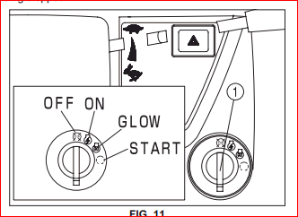

**Trekker starten**

1. Zet trekker op handrem.  
2. Versnellingshendel in neutraal.

3. Draai sleutel naar GLOW.

4. Sleutel ca. 10 seconden beethouden.

5. Draai sleutel naar start.

6. Laat de motor ca. 3 minuten warmdraaien.

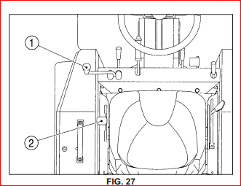**Rijden**

De trekker heeft zes versnellingen vooruit en

twee versnellingen achteruit.

1. Op verhard en vlak terrein.

Zet keuzehendel(2) naast stoel, hoge / lage giering op haas.  
2. Op onverhard en ruw terrein.

Zet keuzehendel(2) naast stoel, hoge / lage giering op schildpad.

3. Trap koppelingspedaal en kies een versnelling.  
4. Haal de handrem los.

5. Laat het koppelingspedaal rustig omhoog komen.

6. De trekker begint te rijden. Geef gas bij.

7. Schakel eventueel over naar een hogere versnelling.

Schakel, hendel 2, alleen in ruststand tussen de hoge en de lage giering.

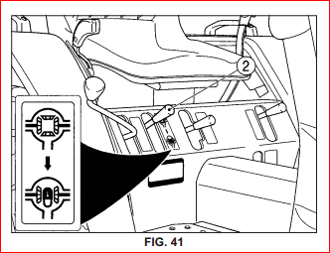**Diferentieelslot**De trekker beschikt over een diferentieel slot op de   
achter as. Deze kan gebruikt worden als 1 achterwiel   
doordraait tijdens het rijden. Trekker blijft stilstaan.

Alleen te gebruiken op onverharde ondergrond.

1. Trap koppelingspedaal in. Zet de versnelling in neutraal.  
2. Houd koppelingspedaal in.  
3. Zet de keuzehendel hoge / lage giering op schilplad.  
4. Zet de keuzehendel(2) onder stoel, diferentieelslot naar onder.

De motorkracht word nu verdeelt over beide wielen.

5. Kies een lage versnelling.

6. Laat de koppelingspedaal opkomen en rijd weg.

Zodra de trekker op verharde ondergrond staat, functie uitschakelen.

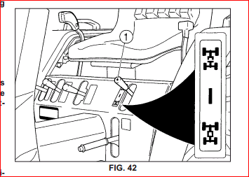**4 x 4 aandrijving**

De trekker beschikt over 4x4 aandrijving op op alle wielen.  
Deze kan gebruikt worden in zacht terrein waar de trekker met

twee aangedreven wielen niet doorheen komt.   
Alleen te gebruiken op onverharde ondergrond.

1. Trap koppelingspedaal in. Zet de versnelling in neutraal.  
2. Houd koppelingspedaal in.  
3. Zet de keuzehendel(1) onder stoel, 4x4 aandrijving naar onder.  
De motorkracht word nu verdeelt over alle wielen.

4. Kies een lage versnelling.

6. Laat de koppelingspedaal opkomen en rijd weg.

Zodra de trekker op verharde ondergrond staat, functie uitschakelen.

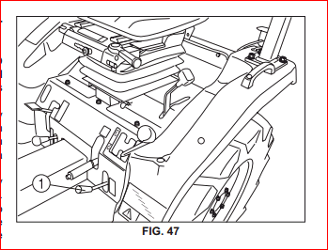**PTO / aftakas**

De trekker beschikt over een PTO / aftakas.  
Deze kan gebruikt worden aanbouwdelen aan te drijven.

1. Trap koppelingspedaal in. Zet de versnelling in neutraal.  
2. Houd koppelingspedaal in.  
3. Schakel de keuzehendel(1) onder stoel, PTO in.

4. Laat de koppelingspedaal opkomen,

de PTO / aftakas begint te draaien.

5. Geef met de handgashendel gas bij tot de

gewenste toerental bereikt is.

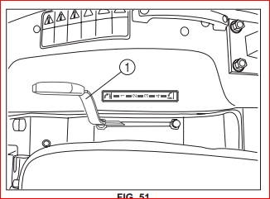**Aanbouwdeel aankoppelen.**

1. De trekker achteruit voor de driepuntsophanging rijden.

2. Onderste hef-armen hydraulisch op hoogte van de

onderste pennen stellen. Gebruik hier hendel 1 voor.

3. Hef-armen aankoppelen, topstang op lengte draaien

en tevens aankoppelen.

4. Eventueel de aandrijfas uit de steun tillen en op de aftakas

duwen, borging moet vast zitten.